1-) Important behaviors’da denildiğine göre işlemler bitmeden diğerine geçilmeyecek. İşlemler bir önceki işlemin bitmesini bekleyecekler. IO işlemi de zaten çalıştırdığımız processlerde bulunmadığı için, CPU verimliliği %100 olacaktır. -c -p parametreleri ile çalıştırdığımızda da bu sonuçları görebiliyoruz.

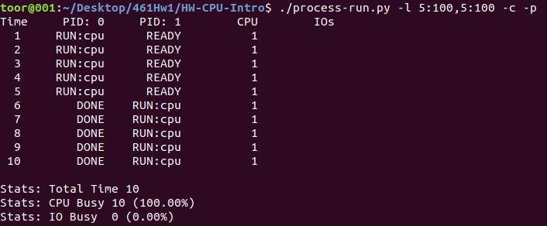

2-) İlk işlem için CPU işlemleri yapılmıştır, bu işlem bittikten sonra ikinci işleme geçilmiştir ve ikinci işlem de bir IO işlemi olduğu için waiting durumuna geçmiştir, daha sonra 4 çevrim boyunca bu işlemi beklemiştir bir sonraki çevrimde de işlem tamamlanmıştır. İşlemlerin 10 zaman alması gerekiyordu. -c ve -p parametreleri ile çalıştırınca da bu durumu görebildik.

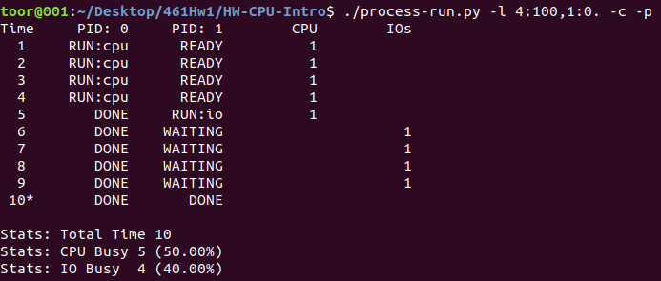

3-) Burada ise daha önce IO işleminin çalıştırılmasıyla CPU’nun boşuna beklemesinin önüne geçilmiştir. IO işlemleri yapılırken ikinci işlem CPU işlemlerini yapmıştır ve daha kısa sürede iki işlem de tamamlanmıştır. CPU verimliliği de artırılmıştır bu sayede.

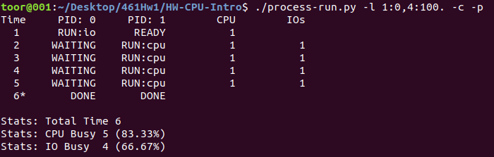
4-) Burada SWITCH_ON_END parametresi ile IO işlemi bitmeden diğer işleme geçmesi engellenmiştir bu sebeple ikinci işlem CPU işlemi olmasına rağmen birinci işlemin IO işlemlerini tamamlanmasını beklemek zorunda kalmıştır. Programın çalışması daha uzun sürmüştür ve CPU verimliliği düşmüştür.

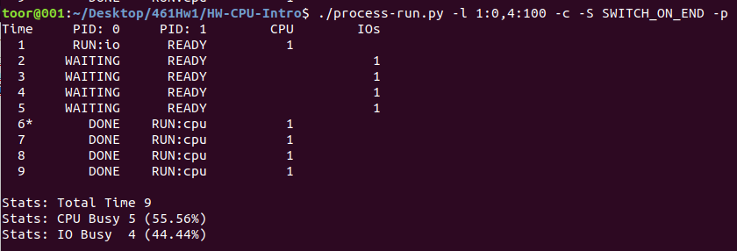
5-) 3. soru ile aynı çıktıyı ve çalışma zamanını elde ettik.

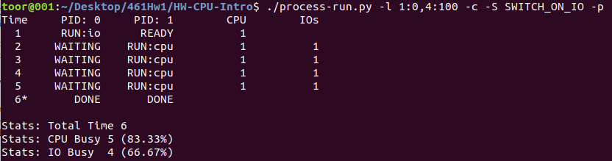

6-) IO işlemlerini gereksiz yere CPU işlemleri sırasında bekletmiştir bu yüzden programın çalışması daha uzun sürmüştür ve verimlilik düşmüştür. IO işlemlerini CPU işlemleri sırasında yaparak çalışma zamanını kısaltabilirdi.

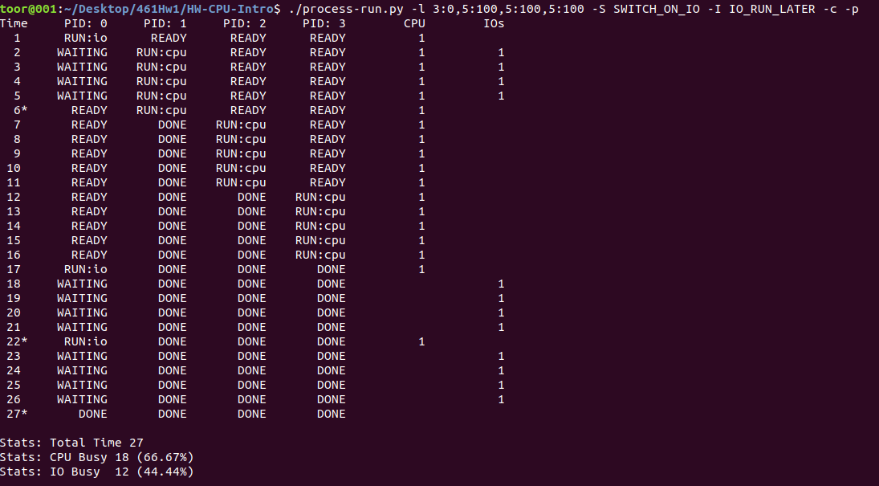
7-) Burada bir önceki işlemde olduğu gibi IO işlemlerini bekletmedik ve CPU işlemlerini yaparken IO işlemlerini çalıştırarak verimliliği artırdık ve programın çalışma zamanını kısalttık.

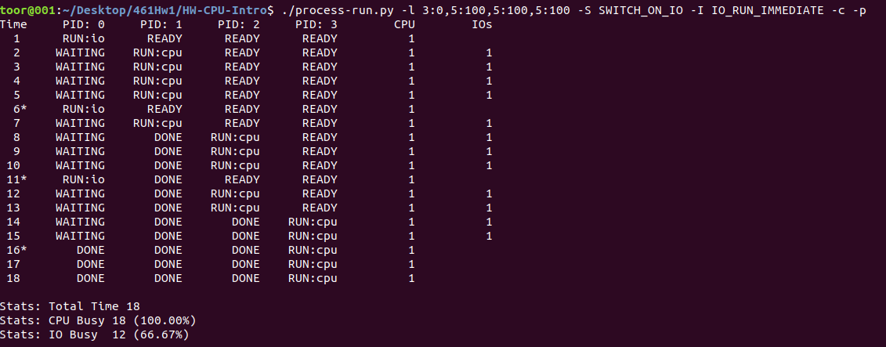

Part 2:

1-) Oluşturduğumuz counter değişkeni her iki process için de farklı değişkenler olarak kullanılmıştır. İkisi de bu değişkeni 5’er kere arttırdığı halde değişken toplam 10 artmamıştır. Sadece 5 artmıştır.

2-) Child proccess’de tek basamaklı, main proccess’de ise iki basamaklı sayıları bastırdığımızda ilk başta main proccess çalıştı ve iki basamaklı sayıları ekrana bastırdı ancak bir süre sonra child proccess çalışarak araya girdi ve artan sırayla sayıları yazdırma işimizi böldü. Bu işlemi yapmak için bir wait() kullanmamız gerekmektedir.

3-) Bir fork() oluşturup child proccess’de execvp methodunu “echo” komutunu çalıştırmak için kullandım. “echo” komutu ile terminale “Hello FFH” yazdırmak istedim. Child proccessde bu işi yaptım execvp methodu parametre olarak bir komut ve komut için parametre arrayi almakta ancak child proccessin işlemi bitmediği için çalıştırdığımız program tam olarak sonlanmamakta. Exec komutunun farklı varyantları olmasının sebebi ise farklı parametreler vererek işlemleri çalıştırmak. Örneğin execve methodu environment variable’ları kullanmak için vardır.

4-)

